Pressemitteilung

Kubische Unterglasmarkisen
Wohnliches Design unter dem Terrassendach

Wenn die Tage kürzer und kühler werden, verheißt ein zuverlässiger Wetterschutz auf der Terrasse Outdoor-Vergnügen bis weit in den Herbst hinein. Darum erfreuen sich Terrassendächer mit Glaseindeckung großer Beliebtheit – besonders geradlinige Varianten stehen derzeit hoch im Kurs. Jetzt hat Sonnen- und Wetterschutzexperte Weinor mit Sottezza Pure eine kubische Unterglasmarkise entwickelt, die mit puristischen Terrassen- und Wintergartendächern zu einer gestalterischen Einheit verschmilzt und eine wohnliche Atmosphäre schafft.

Wenn die Sonne kräftig scheint, kann es unter einem Terrassendach oder im Wintergarten schnell mal ungemütlich werden: Der Raum unter dem Glasdach heizt sich auf, und die Sonne kann unangenehm blenden. Dies ist selbst im Herbst noch möglich. Hier schaffen untergesetzte Wintergartenmarkisen, auch Unterglasmarkisen genannt, Abhilfe. Sie dämpfen gleißendes Sonnenlicht, mildern die Wärmeentwicklung unter Terrassen- und Wintergartendächern ab und sorgen mit ihrem textilen Flair eine wohnliche Atmosphäre. Damit wird das Wohnzimmer im Freien erst so richtig behaglich.

Die kubische Unterglasmarkise für Fans einer klaren Gestaltung
Nicht jede untergesetzte Wintergartenmarkise passt mit ihrem Design gut zu einer geradlinigen Überdachung. Darum hat Weinor jetzt mit Sottezza Pure eine kubische Unterglasmarkise geschaffen, die rechteckige Terrassen- und Wintergartendächer mit ihrer klaren Formensprache perfekt ergänzt. Vor allem mit dem kubischen Terrassendach Terrazza Pure und dem geradlinigen Terrazza Sempra von Weinor verschmilzt sie zu einem Sonnen- und Wetterschutz wie aus einem Guss. Aber auch an Terrassendächern und Wintergärten anderer Hersteller setzt sie mit ihrem puristischen Design ein gestalterisches Highlight.

Ausgereifte Technik für optimalen Tuchstand und Terrassenkomfort
Besonders schön kommt ein Markisentuchdessin zur Geltung, wenn das Tuch nicht durchhängt, sondern gut gestrafft ist. Bei Sottezza Pure sorgt ein seit vielen Jahren bewährtes Seilspannsystem für bestmöglichen Tuchstand. Auch auf ein geräuscharmes Ein- und Ausfahren der Beschattung wird hier großer Wert gelegt: Mit seinem geringen Rollwiderstand ermöglicht der Laufwagen der Unterglasmarkise ein besonders leises Ein- und Ausfahren. Wer es am Abend gerne stimmungsvoll mag, entscheidet sich für eine Variante mit LED-Spots. Diese sind in die Markisenkassette eingelassen und ergeben so ein harmonisches Gesamtbild. Für die komfortable Bedienung der Sottezza Pure stehen unterschiedlichste Steuerungsmöglichkeiten zur Auswahl. Ganz komfortabel lässt sich die Unterglasmarkise etwa per BiConnect-Funksteuerung vom Liegestuhl aus bedienen. Aber auch eine Steuerung per Smart-Home-Technik des Weinor-Partners Somfy ist möglich.

Markisentücher für jeden Lifestyle
Eine untergesetzte Wintergartenmarkise trägt in hohem Maß zur Wohnlichkeit unter dem Terrassendach bei. Damit Nutzerinnen und Nutzer das Markisentuch in Dessin, Farbe und Struktur perfekt an ihren Einrichtungsstil anpassen können, stehen bei Weinor 171 Tücher für jede Vorliebe zur Auswahl. Darunter befinden sich auch 28 nachhaltig produzierte Markisentücher mit 85 Prozent Recycling-PET.

Medienkontakt:
Christian Pätz
weinor GmbH & Co. KG || Mathias-Brüggen-Str. 110 || 50829 Köln
Mail: cpaetz@weinor.de || weinor.de
Tel.: 0221 / 597 09 265 || Fax: 0221/ 595 11 89

Bildmaterial:

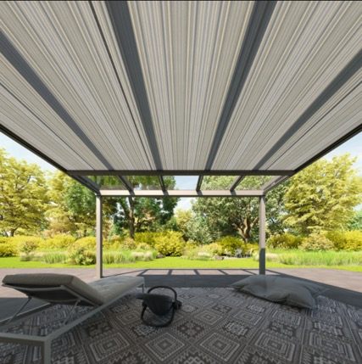
Bild 1:
Wohnlichkeit, Blend- und Hitzeschutz mit der
kubischen Unterglasmarkise Sottezza Pure

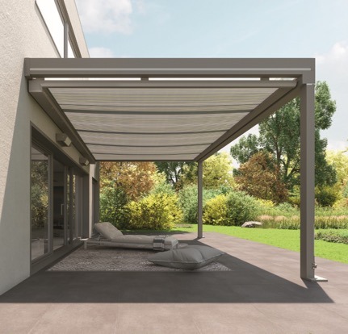
Bild 2:
Sottezza Pure, die perfekte Ergänzung für
das Terrassendach Terrazza Pure von Weinor

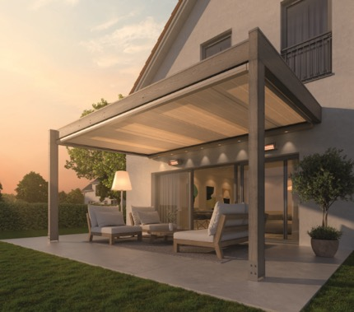
Bild 3:
Passt auch an Dächer anderer Hersteller:
die neue Unterglasmarkise Sottezza Pure
von Weinor, hier als LED-Variante
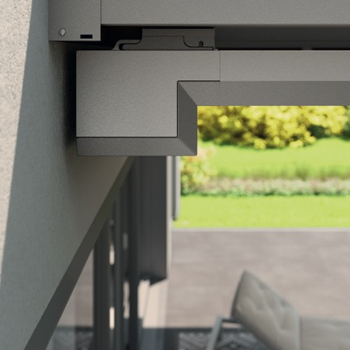
Bild 4:
Kubisches Design wie aus einem Guss:
untergesetzte Wintergartenmarkise mit
geradliniger Konstruktion
Fotos: Weinor GmbH & Co. KG

